Акция «Гвоздика памяти»
Мастер – класс для обучающихся.
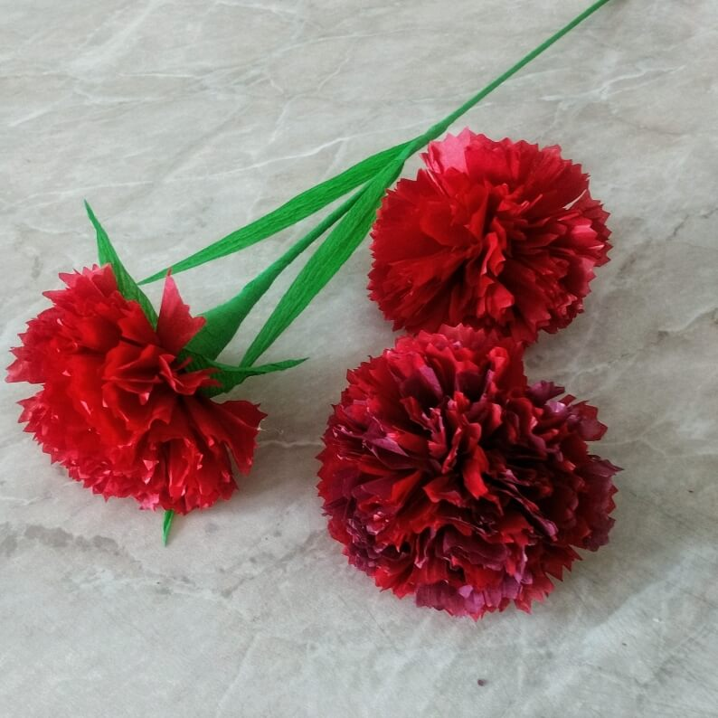

Материалы и инструменты:
- •гофрированная бумага или креп-бумага красного и зелёного цветов;
- •ножницы;
- •деревянная палочка (шпажка или палочка для маникюра)
- клей ПВА

Поэтапное создание гвоздики из гофрированной бумаги:
- Нарезаем бумагу красного цвета на квадраты (в среднем 4*4 см)

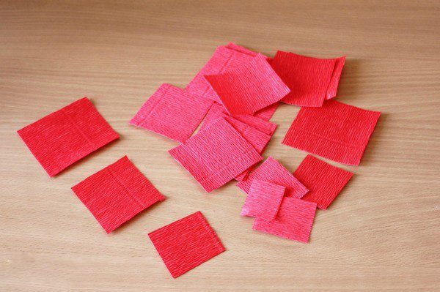
- Складываем квадраты пополам, затем ещё раз пополам. Свободным краям придаём форму полукруга.
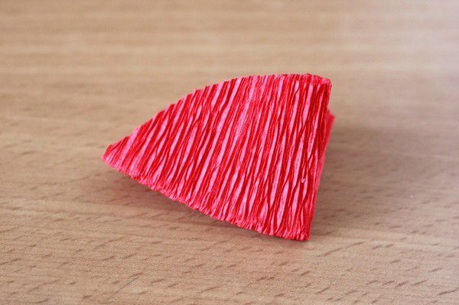

- Делаем надрезы и разворачиваем заготовки.

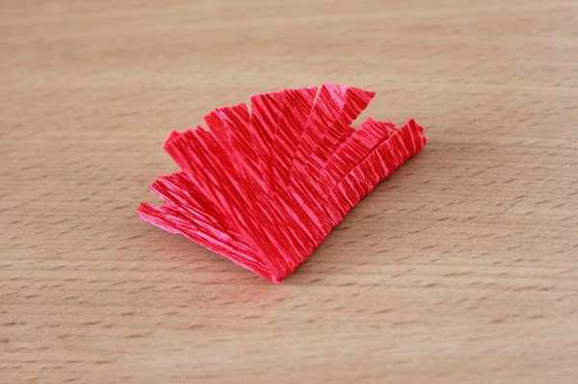
- На край палочки наматываем небольшую ленту из бумаги красного цвета — это серединка цветка. Обматываем нижний край серединки зелёным скотчем. Если нет скотча, то можно обычным узким скотчем. 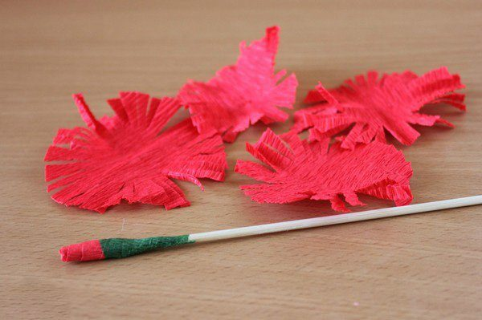

- Прикладываем круги-заготовки к серединке, плотно обжимая их вокруг.
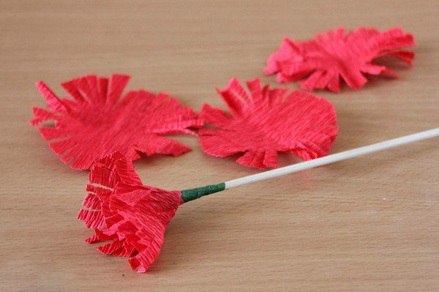
- Обматываем место присоединения и стебель тейп-лентой, вкладывая в витки листики.
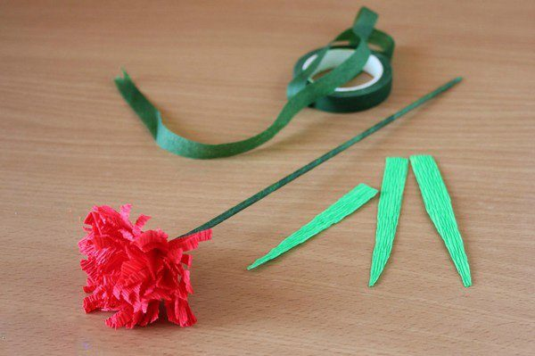
- Ну, собственно, почти готово. Берём нашу полоску и зелёной гофрированной бумаги и обматываем стебель. В процессе обмотки в произвольных местах вставляем два листочка.
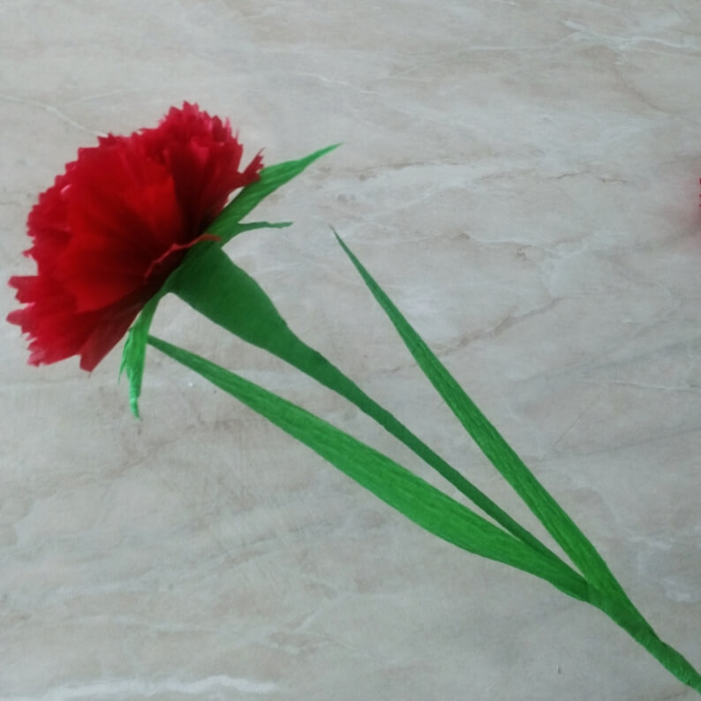
По завершению самоизоляции, гвоздики можно возложить к Вечному огню, фото на месте приветствуется. Спасибо за внимание!

